第8节 用空间向量研究夹角问题

1.能用向量方法解决异面直线、直线与平面、平面与平面的夹角问题.
2.能描述解决这类夹角问题的过程，体会向量方法在研究空间角问题中的应用.

异面直线所成的角
若异面直线l₁，l₂所成的角为θ，其方向向量分别是u，v，则cos θ＝｜cos＜u，v＞｜＝$\left|\frac{u\text{·}v}{\text{｜}u\text{||}v\text{｜}}\right|$＝ .
提醒：两异面直线所成的角为锐角或直角，而不共线的向量的夹角的范围为[0，π]，所以公式中要加绝对值.
 （2025·全国Ⅰ卷17题改编）如图，在四棱锥P-ABCD中，PA⊥底面ABCD，AB⊥AD，BC∥AD，设PA＝AB＝$\sqrt{2}$，BC＝2，则直线AC与PB所成角的余弦值为 .
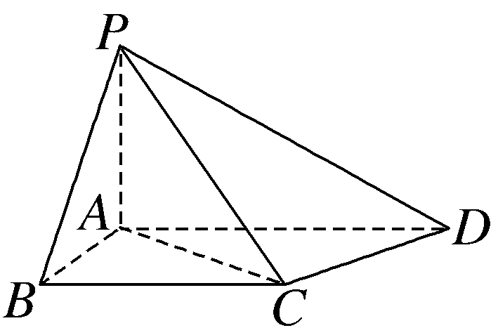
听课记录
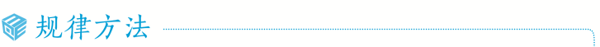
用向量法求异面直线所成角的步骤
（1）坐标向量法
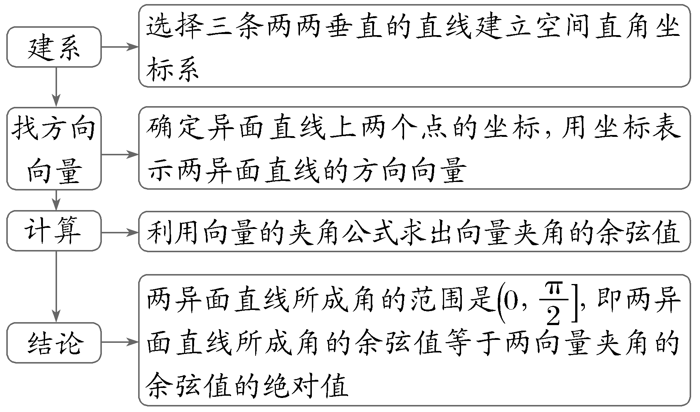
（2）基向量法
在一些不适合建立空间直角坐标系的题目中，一般先把直线的方向向量a，b用基向量表示，再由公式cos＜a，b＞＝$\frac{a\text{·}b}{\text{｜}a\text{||}b\text{｜}}$求得cos＜a，b＞，进而求得两直线夹角.
练1 如图，已知以O为圆心，2为半径的圆在平面α上，若PO⊥α，且PO＝4，OA，OB为圆O的半径，且∠AOB＝90°，M为AB的中点，则异面直线OB与PM所成角的余弦值为（ ）
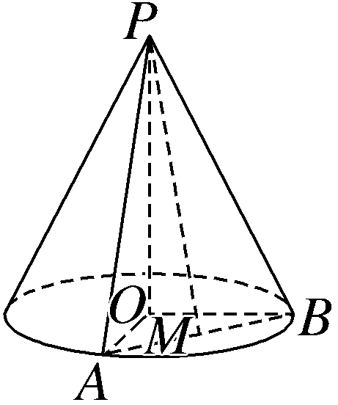
A.$\frac{\sqrt{2}}{2}$ B.$\frac{\sqrt{3}}{2}$
C.$\frac{\sqrt{3}}{4}$ D.$\frac{\sqrt{2}}{6}$
直线与平面所成的角
如图所示，直线AB与平面α相交于点B，设直线AB与平面α所成的角为θ，直线AB的方向向量为u，平面α的法向量为n，则sin θ＝｜cos＜u，n＞｜＝$\left|\frac{u\text{·}n}{\text{｜}u\text{||}n\text{｜}}\right|$＝ .
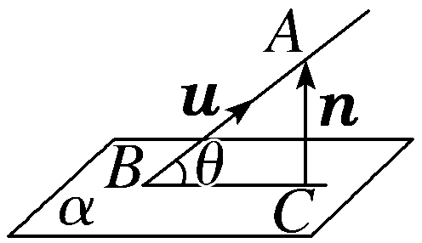
提醒：直线与平面所成角的范围为［0，$\frac{π}{2}$］，而向量之间的夹角的范围为[0，π]，所以公式中要加绝对值.
 （2025·北京高考17题改编）如图，在四棱锥P-ABCD中，△ADC与△BAC均为等腰直角三角形，∠ADC＝90°，∠BAC＝90°.若PA⊥平面ABCD，PA＝AC，则直线AB与平面PCD所成角的正弦值为（ ）
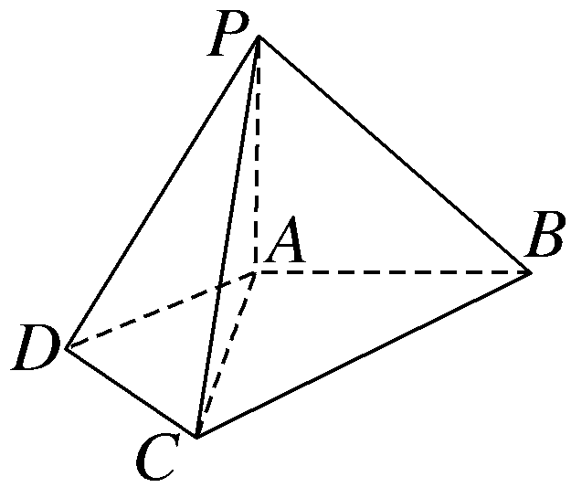
A.$\frac{\sqrt{3}}{2}$ B.$\frac{\sqrt{3}}{3}$
C.$\frac{\sqrt{2}}{2}$ D.$\frac{\sqrt{2}}{3}$
听课记录
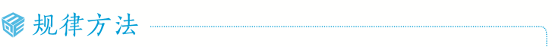
利用空间向量求线面角的步骤
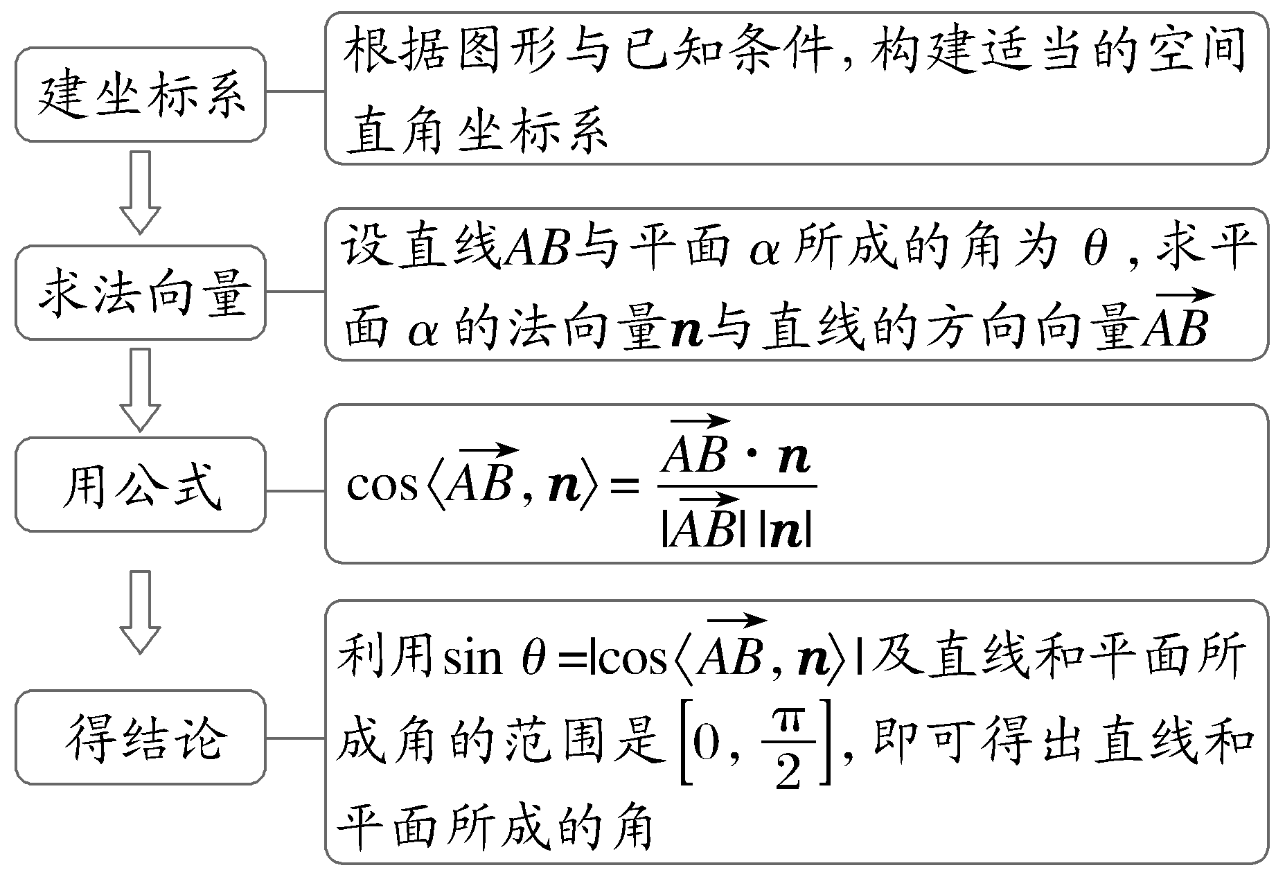
提醒 线面角的正弦值对应向量夹角的余弦值的绝对值.
练2 已知正方体ABCD-A₁B₁C₁D₁棱长为2，点M在棱CC₁上，且CM＝λCC₁（0≤λ≤1），求直线A₁M与平面BDD₁B₁所成角的正弦值的最大值.
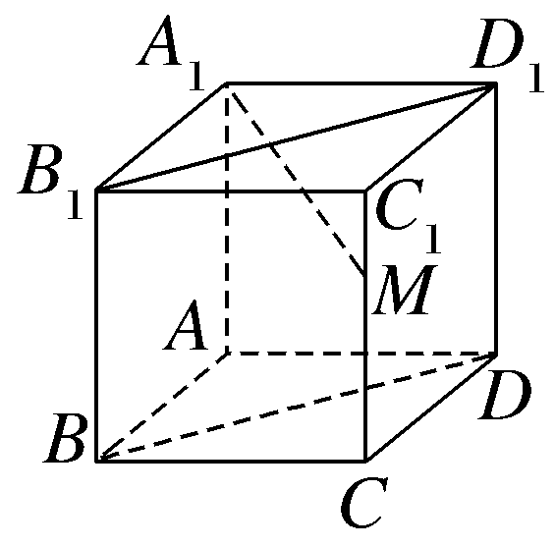

二面角（平面与平面的夹角）
1.平面与平面的夹角：平面α与平面β相交，形成四个二面角，我们把这四个二面角中不大于90°的二面角称为平面α与平面β的夹角，如图1.若平面α，β的法向量分别是n₁和n₂，则平面α与平面β的夹角即为向量n₁和n₂的夹角或其补角.设平面α与平面β的夹角为θ，则cos θ＝｜cos＜n₁，n₂＞｜＝｜$\frac{n_{1}\text{·}n_{2}}{\text{｜}n_{1}\text{||}n_{2}\text{｜}}$｜＝$\frac{\text{｜}n_{1}\text{·}n_{2}\text{｜}}{\text{｜}n_{1}\text{||}n_{2}\text{｜}}$.
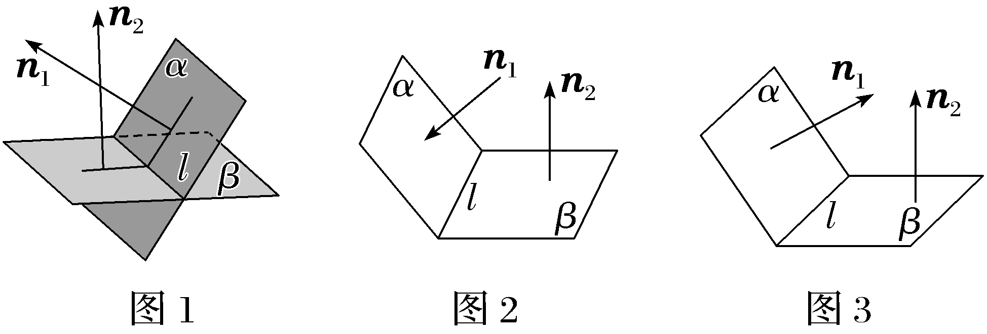
2.二面角：二面角α-l-β为θ或π－θ.设二面角大小为φ，则｜cos φ｜＝｜cos θ｜＝$\frac{\text{｜}n_{1}\text{·}n_{2}\text{｜}}{\text{｜}n_{1}\text{||}n_{2}\text{｜}}$，如图2，3.
提醒：注意二面角与两个平面的夹角的区别与联系，二面角的范围为[0，π]，两个平面的夹角的范围为［0，$\frac{π}{2}$］.
 （2025·天津高考17题节选）如图，正方体ABCD-A₁B₁C₁D₁的棱长为4，E，F分别为A₁D₁，C₁B₁中点，点G在棱CC₁上，且CG＝3C₁G.
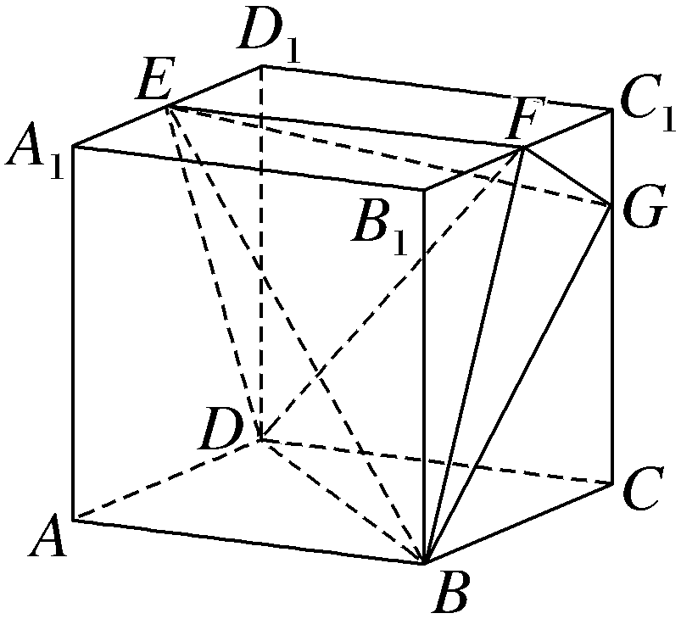
（1）求证：GF⊥平面EBF；
（2）求平面EBF与平面EBG夹角的余弦值.

向量法求二面角（平面与平面的夹角）的方法
（1）找法向量：分别求出二面角的两个半平面所在平面的法向量，然后通过两个平面的法向量的夹角得到二面角的大小，但要注意结合实际图形判断所求角的大小；
（2）找与棱垂直的方向向量：分别在二面角的两个半平面内找到与棱垂直且以垂足为起点的两个向量，则这两个向量的夹角的大小就是二面角的大小.
练3 （2023·新高考Ⅱ卷20题）如图，三棱锥A-BCD中，DA＝DB＝DC，BD⊥CD，∠ADB＝∠ADC＝60°，E为BC的中点.
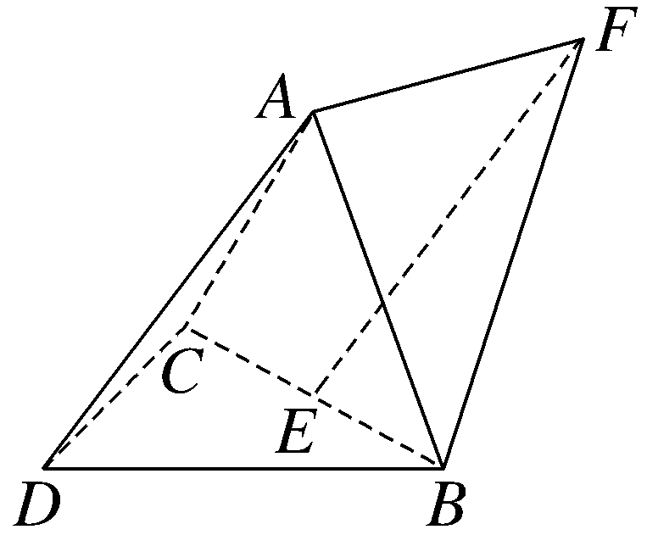
（1）证明：BC⊥DA；
（2）点F满足$\vec{EF}$＝$\vec{DA}$，求二面角D-AB-F的正弦值.
提示：完成课后作业 第七章 第8

